UNIWERSYTET WILEŃSKI

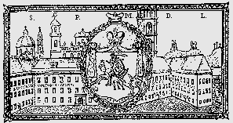

WYDZIAŁ FILOLOGICZNY

DNI POLONISTYKI 2022

19–20 maja 2022

Wilno 2022

Organizatorzy / Organizatoriai:

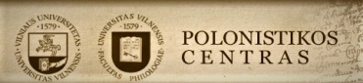

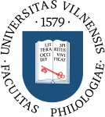

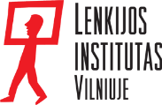

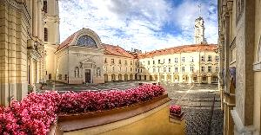

Organizacinis komitetas /
Komitet Organizacyjny:

doc. dr. Irena Fedorovič
doc. dr. Viktorija Ušinskienė
doc. dr. Miroslav Davlevič

Polonistikos centras/
Centrum Polonistyczne
tel. +370 618 73503
polkatedra@flf.vu.lt

VILNIAUS UNIVERSITETAS

FILOLOGIJOS FAKULTETAS

POLONISTIKOS DIENOS 2022

2022 gegužės 19–20

Vilnius 2022

PROGRAMA // PROGRAM
2022 05 19
10.40–12.40 – XIX tarptautinė STUDENTŲ KONFERENCIJa // XIX międzynarodowa KONFERENCJa STUDENCKa (A. Mickevičiaus aud.)

10.40–10.50 – Konferencijos atidarymas //
Otwarcie konferencji

10.50–12.20 – PRANEŠIMAI // REFERATY

10.50-11.00 – Karolina Słotwińska
(Uniwersytet Wileński, studia II stopnia, I rok)
Recepcja Marii Konopnickiej na Litwie
11.00-11.10 – Małgorzata Sojak
(Uniwersytet Warszawski, studia II stopnia, I rok)
Przekształcone piekło Syberii: „Anhelli” Dariusza Przybylskiego i Margo Zālīte
11.10-11.20 – Sebastian Tauer
(Uniwersytet Mikołaja Kopernika w Toruniu, studia II stopnia, II rok)
Rzeczpospolita szlachecka w grach zapisana: o neosarmackim wymiarze polskich gier strategicznych, karcianych i fabularnych
11.20-11.30 – Elżbieta Titanec
(Uniwersytet Wileński, studia I stopnia, III rok)
Obraz MĘŻA w Narodowym Korpusie Języka Polskiego

11.30-11.40 – Ewelina Czarnecka
(Uniwersytet Wileński, studia I stopnia, IV rok)
Bożonarodzeniowe słownictwo kulinarne w polszczyźnie wileńskiej

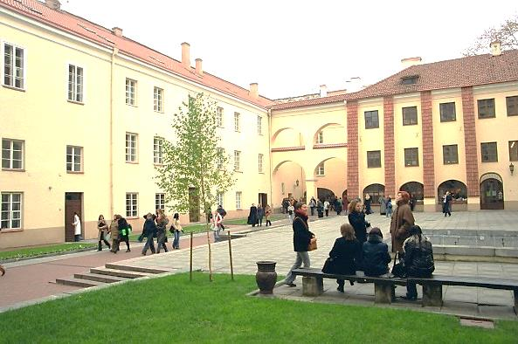

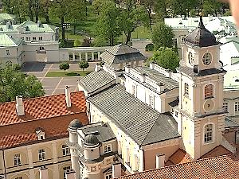

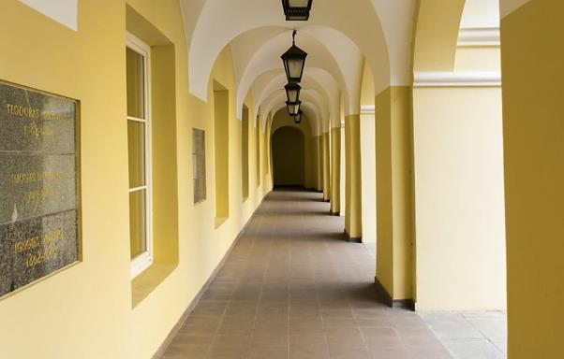
11.40-11.50 – Katarzyna Jachimowicz
(Uniwersytet Wileński, studia I stopnia, III rok)
Motyw samotności w powieściach Jakuba Małeckiego

11.50-12.00 – Elżbieta Titanec, Ewelina Grochowska (Uniwersytet Wileński, studia I st., III rok)
Obraz DIABŁA w Narodowym Korpusie Języka Polskiego

12.00-12.10 – Justyna Ida Maciejowska
(Uniwersytet Wileński, studia I stopnia, I rok)
Klasyczne baśnie we współczesnej odsłonie

12.10-12.20 – Bożena Sergiewicz
(Uniwersytet Wileński, studia I stopnia, II rok)
Obraz KSIĘŻYCA w Narodowym Korpusie Języka Polskiego

12.20-12.40 – Konferencijos uždarymas //
Zamknięcie konferencji

12.40-13.00 – PERTRAUKA // PRZERWA

13.00-14.30 – PASKAITA // WYKŁAD (A. Mickevičiaus aud.)
Józef Mackiewicz – pisarz wobec totalitaryzmów (poświęcony 120. rocznicy urodzin pisarza)
Prelegent: dr hab. Sławomir Cenckiewicz (Wojskowe Biuro Historyczne im. gen. broni Kazimierza Sosnowskiego, Warszawa)
2022 05 20
10.00–14.30 – Išvyka į Juodšilius ir Panerius // Wyjazd do Czarnego Boru i Ponar
W „Mackiewiczówce” – Ośrodku Pracy Twórczej im. Józefa Mackiewicza odbędą się warsztaty, które poprowadzi historyczka Ilona Lewandowska. Odjazd z placu S. Daukantasa (przy uniwersytecie).

